名称 | 款式 | 面料  品名 | 面料要求 | 面料克重( g/m²) | 参考图
学  生  装 | 夏装  上衣（白色+墨绿色） | 珠地布 | 棉60%  聚酯纤维40% | ≧190g/m² | 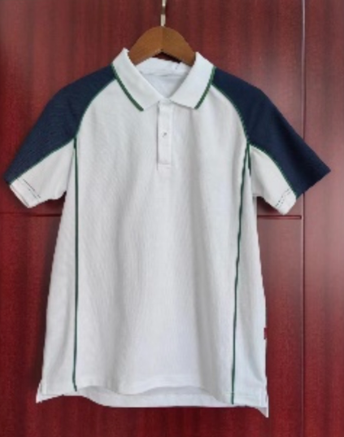
 | 秋装  （外套+长裤），墨绿色 | 氨纶  健康布 | 聚酯纤维92%  氨纶8% | ≧300g/m² | 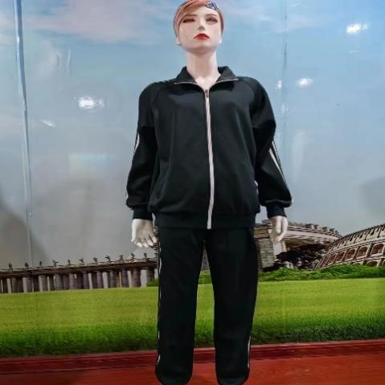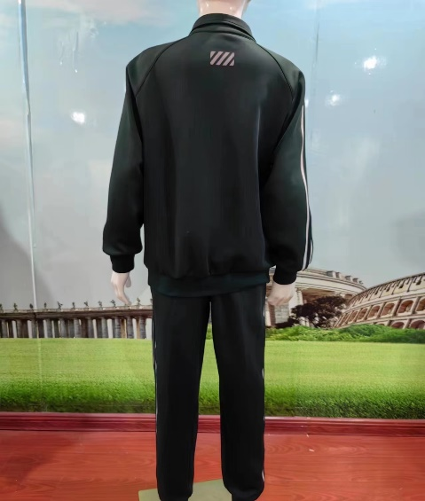
附件： 安徽科技贸易学校2023年学生校服采购需求

适用标准与规范
1.GB 18401-2010《国家纺织产品基本安全技术规范》；
2.GB/T 5296.4-2012《消费品使用说明 第4部分：纺织品和服装》；
3.GB/T 29862-2013《纺织品纤维含量的标识》；
4.GB/T 31888-2015《中小学生校服》；
5.GB 31701-2015《婴幼儿及儿童纺织产品安全技术规范》。

采购要求：
1.投标人需按照采购人要求颜色、款式提供服装；
2.投标人需按照要求提供服装面料检测报告；
3.因服装大小、质量问题均可以调换；
4.中标人需按照采购人要求在服装上印制学校校徽、校名，此项费用请投标人一并计算在内；
5.2023年9月1日-9月15日（具体时间以学校通知为准），中标方需委派专人至现场发放。

安徽科技贸易学校
2023年8月14日

